प्रहरी प्रधान कार्यालय
प्रेस विज्ञप्‍ती
मिति:-२०७४।०७।०१ गते ।
केन्द्रीय अनुसन्धान ब्यूरो
“दण्डहिनता बिरुद्द CIB को अभियान”
" नाईजेरियाबाट आयातित वन्यजन्तु तथा पंक्षीहरु सहित मानिसहरु पक्राउ "
घटना विवरण :
नाईजेरियाबाट विभिन्न प्रजातिका संरक्षित पशुपंक्षीहरु पैठारी गरि नेपालबाट भारतमा समेत खरिद बिक्री तथा ओसरपसार गर्ने गरेको भन्ने विशेष सुचनाको आधारमा मिति २०७४/०६/३१ गते यस व्यूरोबाट खटिएको प्रहरी टोलीले जिल्ला काठमाण्डौ का.म.न.पा. वडा नं-३ बाँसबारी सल्लाघारीस्थित संजिव भारीको घरमा नाईजेरियाबाट नेपालमा पैठारी गरिएका जिवित चराचुरुङ्गीको साथमा अबैध रुपमा लुकाई छिपाई ल्याईएको संरक्षित जिवित चिम्पाञ्जी र बाँदर प्रजातिहरु ओसार पसार तथा खरिद विक्री गर्ने कार्यमा संलग्न निम्न मानिसहरुलाई पक्राउ गरी आवश्यक कानूनी कारवाहीको लागि २०७४।०७।०१ गते जिल्ला वन कार्यालय, हात्तीसार काठमाण्डौमा बुझाईएको ।
साथै जिवितै उद्दार गरिएका पशुपंक्षीहरु यस कार्यालयमा राख्ने उपर्युक्त स्थान अभावका कारण मिति २०७४।०६।३१ गते नै संरक्षणका लागि श्री सदर चिडियाखाना, जावलाखेल ललितपुरमा बुझाईएको ।
पक्राउ मानिसहरु:-
- का.जि. का.म.न.पा. वडा नं. ३ बाँसबारी सल्लाघारी बस्ने बर्ष ४० को घरधनी संजिव भारी ।
- भारत बिहार, पटना, मीर शिकार टोली वडा नं. ५४ घर भई हाल का.जि.का.म.न.पा. वडा नं. १५ स्वयम्भु बस्ने Citizenship No. 2650/09 वाहक बर्ष ३४ को मोहम्मद उष्मान ।
- भारत बिहार, पटना मीर शिकार टोली वडा नं. ५४ घर भएका बर्ष ५४ को मोहम्मद फईम ।
- भारत उत्तरप्रदेश, भरानसी लखनउ स्थायी ठेगाना भएका राहदानी नं. L5182450 वाहक बर्ष ३५ को चांदबाबू मोहम्मद शरीफ सहीद ।
- जिल्ला बारा साबिक डुमरवाना गा.वि.स. वडा नं. ४ स्थायी ठेगाना भई हाल का.जि. बुढानिलकण्ठ -१० कपन बस्ने भन्सार एजेन्ट बर्ष ४२ को राज कुमार तिवारी ।
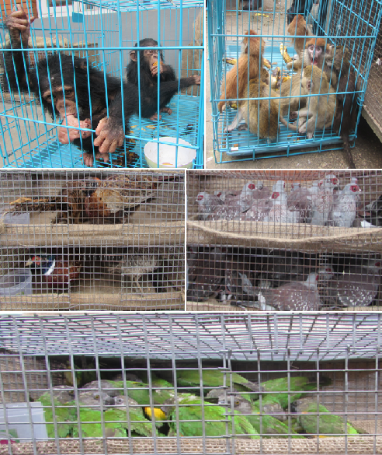
- पाकिस्तान कराँची, NORTH NAZIMABAD, B-224 Block ‘A’ स्थायी ठेगाना भएका राहदानी नं. ZD4106252 बाहक बर्ष ५५ को जावेद अस्लाम खान (JAWAID ASLAM KHAN) ।

[
जिवितै उद्दार गरिएका पशु पंक्षीहरु :-

- चिम्पाञ्जी संख्या-२ ओटा,
- बाँदर प्रजाति संख्या-८ ओटा,
- गोल्डेन फेजन चरा संख्या-७ ओटा,
- रिङनेट फेजन चरा संख्या -२ ओटा,
- परेवा संख्या - ३८ ओटा,
- सुगा संख्या -६५ ओटा ।

थप जानकारीको लागि प्रवक्ता प्र.उ. जिवन कुमार श्रेष्ठ सम्पर्कको लागि: ९८५१०१६३१३

